Por la cual se ordena la apertura del Proceso de Selección Abreviada de Menor Cuantía FDLBU-SAMC-135-2018, cuyo objeto es: “REALIZAR LAS OBRAS DE ADECUACIÓN CIVILES, CON EL SUMINISTRO E INSTALACIÓN DE MOBILIARIO, REDES ELÉCTRICAS, REDES DE COMUNICACIÓN Y EQUIPAMIENTO PARA LAS SEDES Y EDIFICACIONES DE PROPIEDAD O TENENCIA DEL FONDO DE DESARROLLO LOCAL DE BARRIOS UNIDOS”
EL ALCALDE LOCAL DE BARRIOS UNIDOS (E)
En uso de sus facultades legales, en especial las conferidas por las Leyes 80 de 1993 y 1150 de 2007, el Decreto 1082 de 2015, el Decreto 101 y 153 de 2010, los Decretos Distritales número 125 del 5 de marzo de 2018 y 154 del 21 de marzo de 2018,
CONSIDERANDO:
Que, el literal b) del numeral 2° del artículo 2° de la Ley 1150 de 2007 y el articulo 2.2.1.2.1.2.20 del Decreto 1082 de 2015, señalan que la menor cuantía constituye una modalidad de selección y además indican cuál es su procedimiento.

Que, el Fondo de Desarrollo Local de Barrios Unidos requiere seleccionar, a través de proceso de selección abreviada de menor cuantía, al proponente que ejecute el siguiente objeto: “REALIZAR LAS OBRAS DE ADECUACIÓN CIVILES, CON EL SUMINISTRO E INSTALACIÓN DE MOBILIARIO, REDES ELÉCTRICAS, REDES DE COMUNICACIÓN Y EQUIPAMIENTO PARA LAS SEDES Y EDIFICACIONES DE PROPIEDAD O TENENCIA DEL FONDO DE DESARROLLO LOCAL DE BARRIOS UNIDOS”, con un plazo de ejecución de tres (03) meses.

Que, teniendo en cuenta que la cuantía de la presente contratación se enmarca en la menor cuantía de la Entidad, no se trata de bienes de características técnicas uniformes y de común utilización y no se enmarca en las demás contempladas para el adelantamiento de otro tipo de proceso de selección; el presente proceso de contratación se realizará bajo el procedimiento de Selección Abreviada de Menor Cuantía con fundamento en el literal b) del numeral 2° del artículo 2° de la Ley 1150 de 2007, el artículo 2.2.1.2.1.2.20 del Decreto 1082 de 2015 y demás normas concordantes y complementarias.

Que, el día veinte (20) de noviembre de 2018, el Fondo de Desarrollo Local de Barrios Unidos, en cumplimiento de lo dispuesto en los artículos 2.2.1.1.1.7.1 y 2.2.1.1.2.1.2 del Decreto Nro. 1082 de 2015, publicó en el Portal de Contratación - SECOP II, (i) el estudio del sector; (ii) los estudios previos, (iii); el aviso de convocatoria pública y (iv) el proyecto de pliego de condiciones junto con sus anexos, los cuales se pueden encontrar en el portal del SECOP 2 – Proceso FDLBU-SAMC-135-2018.
Que, de conformidad con lo dispuesto en el numeral 1 del artículo 30 de la Ley 80 de 1993, en concordancia con el artículo 2.2.1.1.2.1.5 del Decreto Nacional 1082 de 2015 la apertura del proceso debe ordenarse mediante acto administrativo motivado, suscrito por el jefe o representante legal de la Entidad.

Que, el FONDO DE DESARROLLO LOCAL DE BARRIOS UNIDOS, para respaldar este proceso, cuenta con el Certificado de Disponibilidad Presupuestal, expedido por valor de CIENTO CINCUENTA Y SIETE MILLONES OCHOCIENTOS DOS MIL SEISCIENTOS DIECISIETE PESOS M/CTE ($157.802.617) incluido AIU, impuestos, tasas legales vigentes al momento de la apertura del presente proceso y demás costos directos e indirectos que la ejecución del Contrato conlleve, de la vigencia fiscal 2018, al rubro de mantenimiento 3-1-2-02-05-01 “Mantenimiento Entidad”, CDP Nro. 462 del 19 de noviembre de 2018, expedido por el Responsable de la Oficina de Presupuesto del FDLBU.
Que, de conformidad con la publicación realizada en el Portal de Contratación – SECOP II desde el día veinte (20) de noviembre de 2018 hasta el día veintisiete (27) de noviembre de 2018, los interesados en el Proceso de Contratación de Selección Abreviada de Menor Cuantía FDLBU-SAMC-135-2018, presentaron observaciones a los documentos del Proceso, las cuales fueron respondidas por escrito se publicarán en el SECOP II el día veintiocho (28) de noviembre de 2018, conforme al cronograma y a lo dispuesto en el Proyecto del Pliego Electrónico de Condiciones.

Que, teniendo en cuenta el valor del presupuesto para la presente selección y los requisitos establecidos en el artículo 2.2.1.2.4.2.2 del Decreto 1082 de 2015, se convocó la participación de MIPYME nacionales y dentro del término establecido se recibió una (01) solicitud para limitar la convocatoria del presente proceso de selección por Parte del proponente PROESINT SAS, no obstante, de conformidad con la norma anteriormente referida, la Entidad, para llevar a cabo la limitación, debió recibir por lo menos tres (3) manifestaciones, requisito que no se cumplió dentro del término, razón por la cual no se limita a MIPYME.

Que, para adelantar el proceso de selección se requiere convocar a las Veedurías Ciudadanas para realizar el control social a este proceso de contratación, de conformidad con lo establecido en el artículo 66º de la Ley 80 de 1993 y Ley 850 de 2003.

Que, en cumplimiento de lo dispuesto en el artículo 2.2.1.1.2.2.3 del Decreto 1082 de 2015, se designará el Comité Evaluador de las propuestas que sean allegadas en debida forma al Proceso Selección Abreviada de Menor Cuantía FDLBU-SAMC-135-2018.

En consecuencia, de lo expuesto,

RESUELVE:

ARTÍCULO PRIMERO: Ordenar la apertura del proceso de Selección Abreviada de Menor Cuantía Nro. FDLBU-SAMC-135-2018, cuyo objeto es: "REALIZAR LAS OBRAS DE ADECUACIÓN CIVILES, CON EL SUMINISTRO E INSTALACIÓN DE MOBILIARIO, REDES ELÉCTRICAS, REDES DE COMUNICACIÓN Y EQUIPAMIENTO PARA LAS SEDES Y EDIFICACIONES DE PROPIEDAD O TENENCIA DEL FONDO DE DESARROLLO LOCAL DE BARRIOS UNIDOS".

ARTÍCULO SEGUNDO: Establecer el siguiente cronograma para adelantar el proceso de selección,
cuyo pliego de condiciones definitivo y documentos previos estarán a disposición del público en
general en la página del SECOP II:

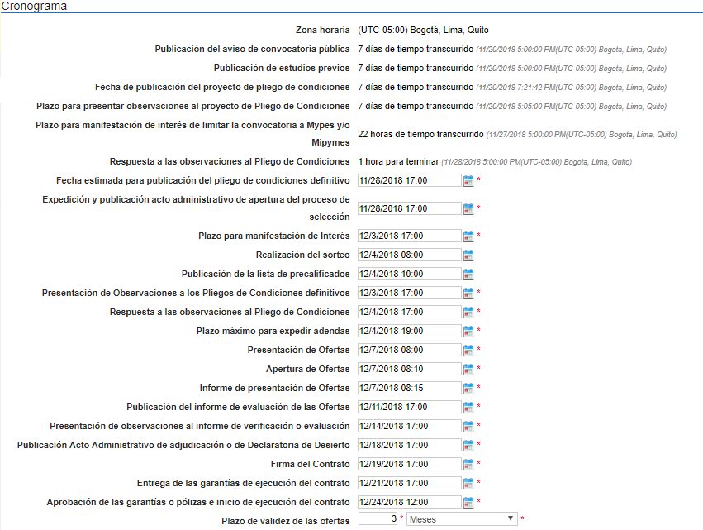

PARÁGRAFO: El anterior cronograma forma parte integral del pliego de condiciones respectivo y podrá ser modificado por el FDLBU mediante adendas, según lo expuesto en el pliego de condiciones.
El pliego de condiciones y los documentos previos podrán ser consultados por los interesados, a través del portal del SECOP II – Proceso FDLBU-SAMC-135-2018

ARTÍCULO TERCERO: Convocar a las diferentes veedurías ciudadanas, asociaciones civiles, comunitarias, de profesionales, benéficas o de utilidad común, gremiales, universidades y centros especializados de investigación, para que realicen control social al presente proceso de selección, de conformidad con lo establecido en el artículo 66 de la Ley 80 de 1993, la Ley 850 de 2003, la Ley 1150 de 2007 y el Decreto 1082 de 2015.

ARTÍCULO CUARTO: Ordenar la publicación del presente acto administrativo, junto con el pliego de condiciones definitivo y sus anexos, y las respuestas a las observaciones al proyecto de pliego de condiciones en la página web del SECOP II.
ARTÍCULO QUINTO: Contra la presente resolución no procede recurso alguno de conformidad con el artículo 75 de la Ley 1437 de 2011.

ARTÍCULO SEXTO: La presente Resolución, rige a partir de la fecha de su expedición.

COMUNÍQUESE Y CÚMPLASE.
Dada en Bogotá D.C., a los veintiocho (28) días del mes de Noviembre de 2018

DIEGO ALEJANDRO RIOS BARRERO
ALCALDE LOCAL DE BARRIOS UNIDOS (E)
(ORIGINAL FIRMADO)

Proyectó: Mauricio Barragán – Abogado contratista FDLBU
Revisó: Jorge Buitrago – Abogado contratista FDLBU
Aprobó: Mario Forero – Abogado del FDLBU
Aprobó: Adriana Montealegre – Abogada Contratista Despacho

